实验项目 | 实验一 创建和管理数据库
实验时间 | 2023年9月22日 | 实验地点 | 电子工艺实训基地
一、实验目的

1.了解数据库常用对象及组成。

2.熟悉 SQL 的基本概念和特点。

3.熟练掌握 T-SQL 语句中的数据定义的使用方法。

4.熟练在 SQL Server 2008 中创建及编辑数据库。
二、实验环境
安装有SQL Server 2008的计算机。
三、实验内容
1.使用 Management Stuio 界面方式创建及编辑数据库。
2.使用 T-SQL 语句创建及编辑数据库。
四、实验步骤
在用户盘上创建一个 TestData 文件夹，在此文件夹中再创建一个 data 文件夹（用来存放数据文件）和一个 log 文件夹（用来存放日志文件）。
假设 SQL Server 服务已启动，并以 Administrator 身份登录计算机；请分别使用Management 界面方式和 T-SQL 语句实现以下操作：
实验1.创建一个数据库，数据库名为“班级名（专升本电信22）+姓名_db1”该数据库中含有 1 个主数据文件和 1 个日志文件，文件名称分别为 “姓名stu” 和 “姓名stu_log”，物理名称为 “姓名stu_data.mdf” 和“姓名stu_log.ldf”，存放路径为：“c:\TestData\data\姓名stu_data.mdf”和“c:\TestData\log\姓名stu_log.ldf”文件初始大小都为 3MB，增长方式分别为 10%和 1MB，数据文件最大为 500MB，日志文件大小不受限制。（写出利用 T-SQL 语句实现的代码，保存用两种方法实现的操作过程及结果的截图）
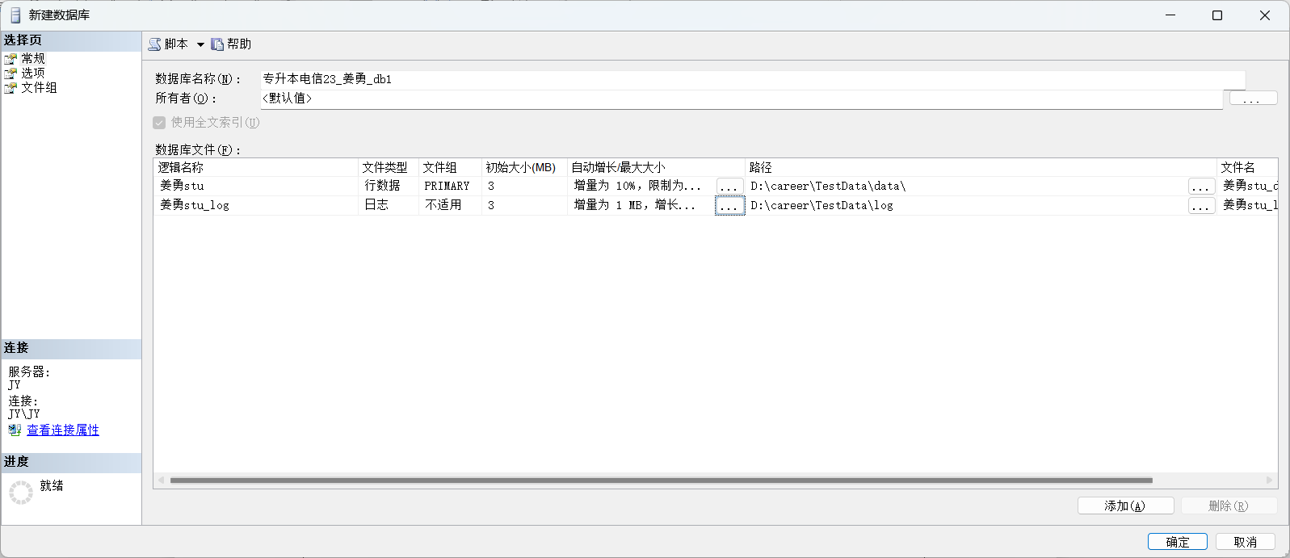

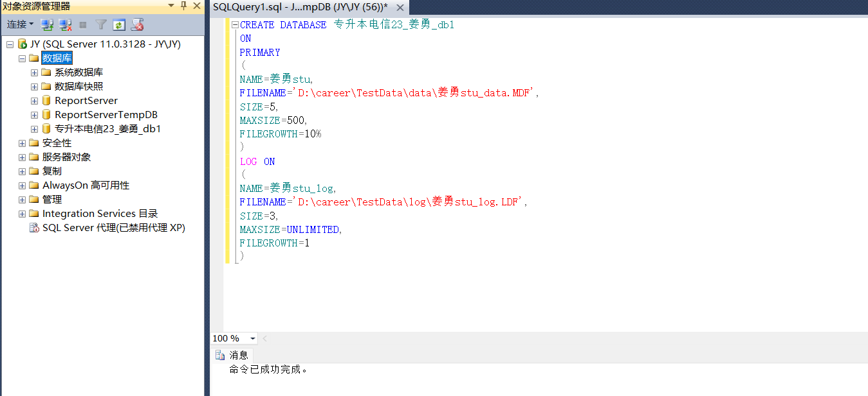

分别在图形化界面，新建查询（T-SQL语句）中创建数据库专升本电信23_姜勇_db1，添加了1个主数据文件和1个日志文件，设置了逻辑名称和物理名称、文件的初始化大小、最大容量和增长方式。
实验2：创建数据库 DB，具有 2 个数据文件，文件逻辑名分别为 DB_data1 和 DB_data2，文件初始大小均为 5MB，最大为 100MB，按 10%增长；只有 1 个日志文件，日志文件名是DB_dat_log，初始大小为 3MB，按10%增长。（写出利用 T-SQL 语句实现的代码，保存用两种方法实现的操作过程及结果的截图）

分别在图形化界面，新建查询（T-SQL语句）中创建数据库DB，添加了1个主数据文件和1个次数据文件和1个日志文件，设置了逻辑名称和物理名称、文件的初始化大小、最大容量和增长方式。
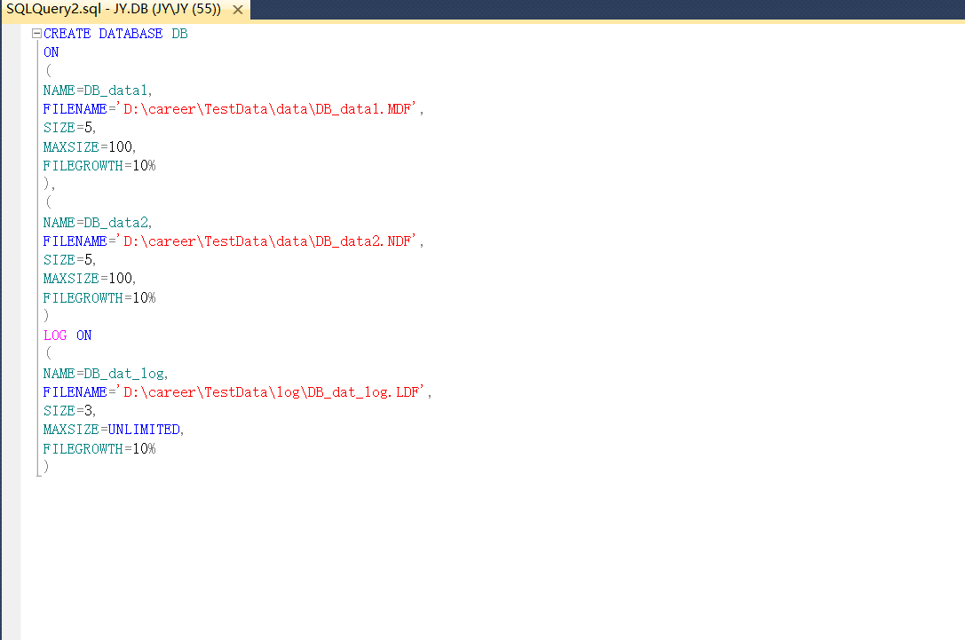
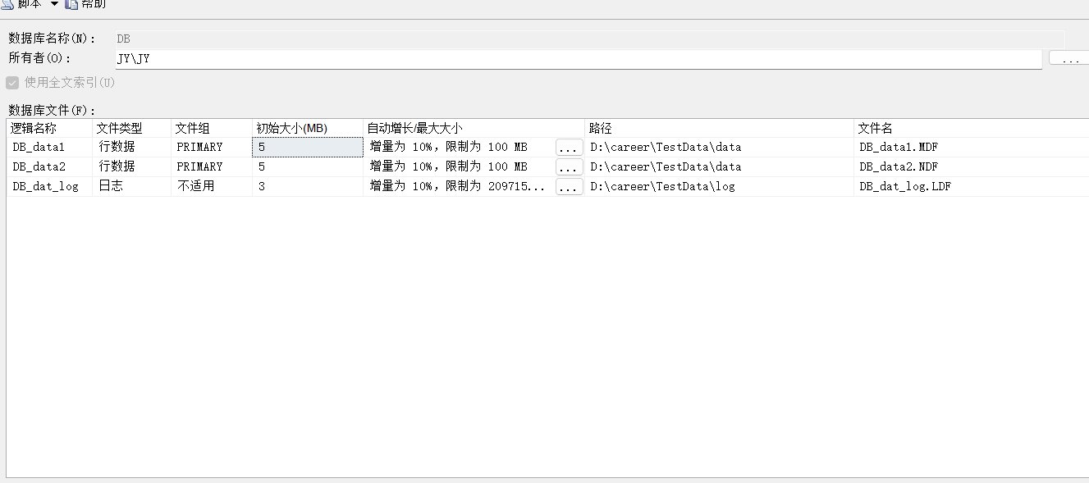
实验3：在数据库“班级名（专升本电信22）+姓名_db1” 中增加数据文件 Test1，初始大小为 10MB，最大大小为 50 MB，按 10%增长。（写出利用 T-SQL 语句实现的代码，保存用两种方法实现的操作过程及结果的截图）
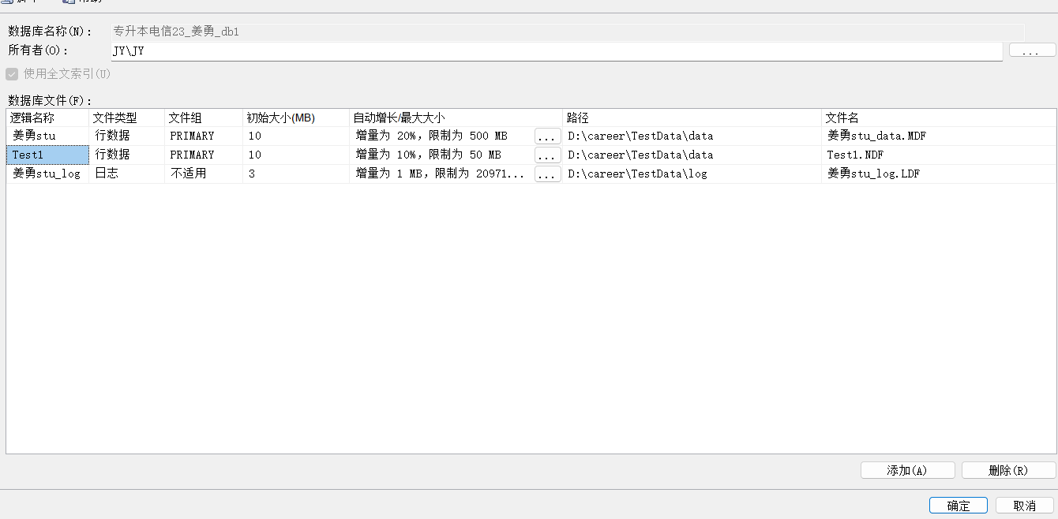

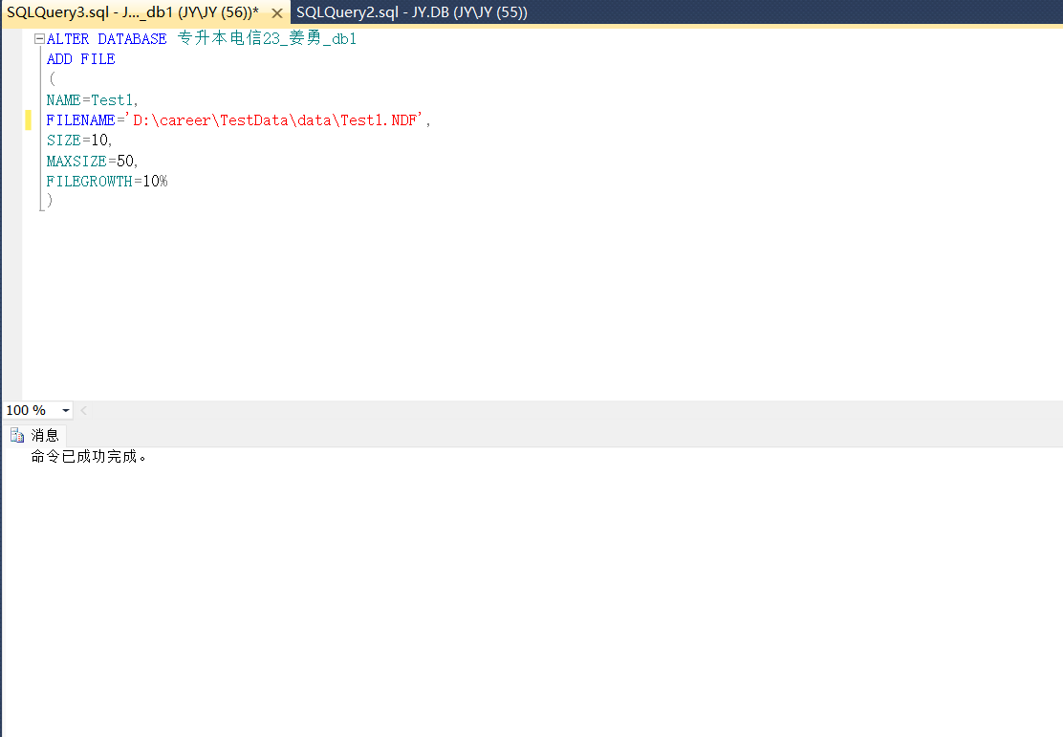
分别使用图形化界面，新建查询（T-SQL语句）中在数据库“专升本电信23_姜勇_db1，添加了1个次数据文件Test1，设置了逻辑名称和物理名称、文件的初始化大小、最大容量和增长方式。
实验4：在数据库 “班级名（专升本电信22）+姓名_db1” 中添加日志文件Test1_log，初始大小为 1MB，最大无限制，增长方式按照 1MB增长。（写出利用 T-SQL 语句实现的代码，保存用两种方法实现的操作过程及结果的截图）
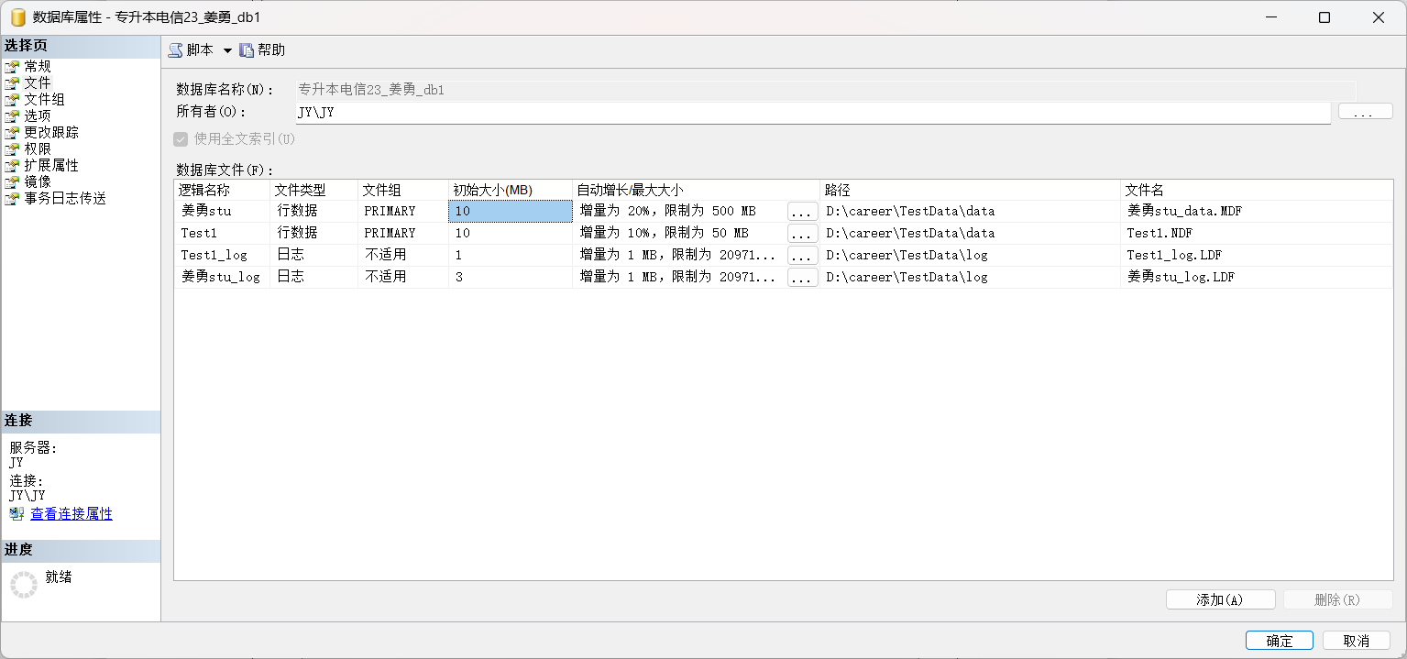
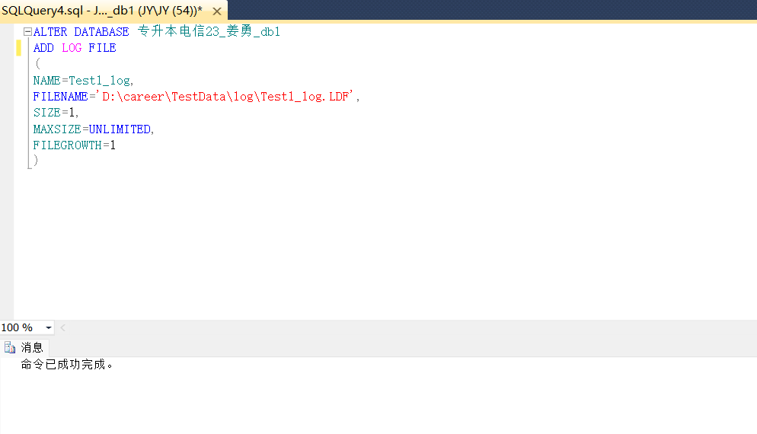
分别使用图形画界面、新建查询（T-SQL）在数据库专升本电信23_姜勇_db1中添加了一个日志文件，设置了逻辑名称和物理名称、文件的初始化大小、最大容量和增长方式。
实验5：修改数据库“班级名（专升本电信22）+姓名_db1”主数据文件的大小，将主数据文件的初始大小修改为 10Mb，增长方式为 20%。（写出利用 T-SQL 语句实现的代码，保存用两种方法实现的操作过程及结果的截图）
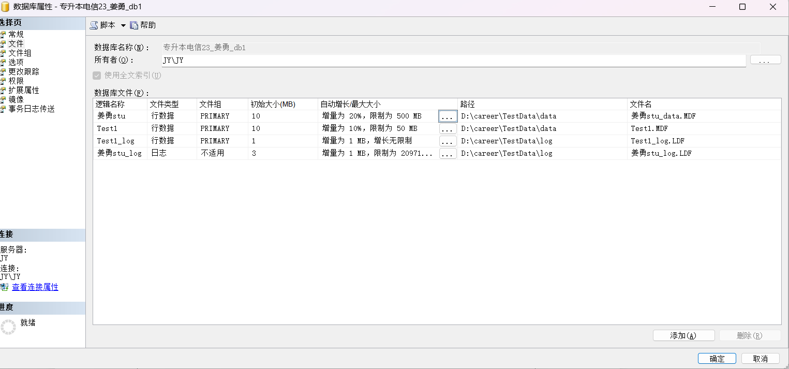
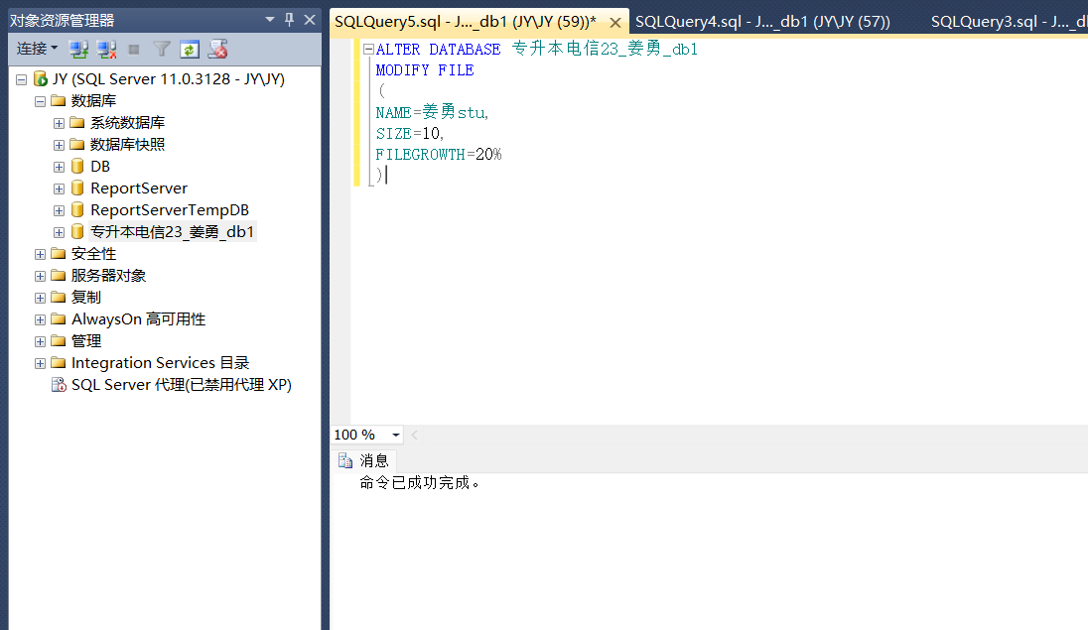
分别使用图形画界面、新建查询（T-SQL）在数据库专升本电信23_姜勇_db1中修改了主数据文件的初始化大小和增长方式。
实验6：删除数据库“班级名（专升本电信22）+姓名_db1”中的数据文件 Test1。（写出利用 T-SQL 语句实现的代码，保存用两种方法实现的操作过程及结果的截图）
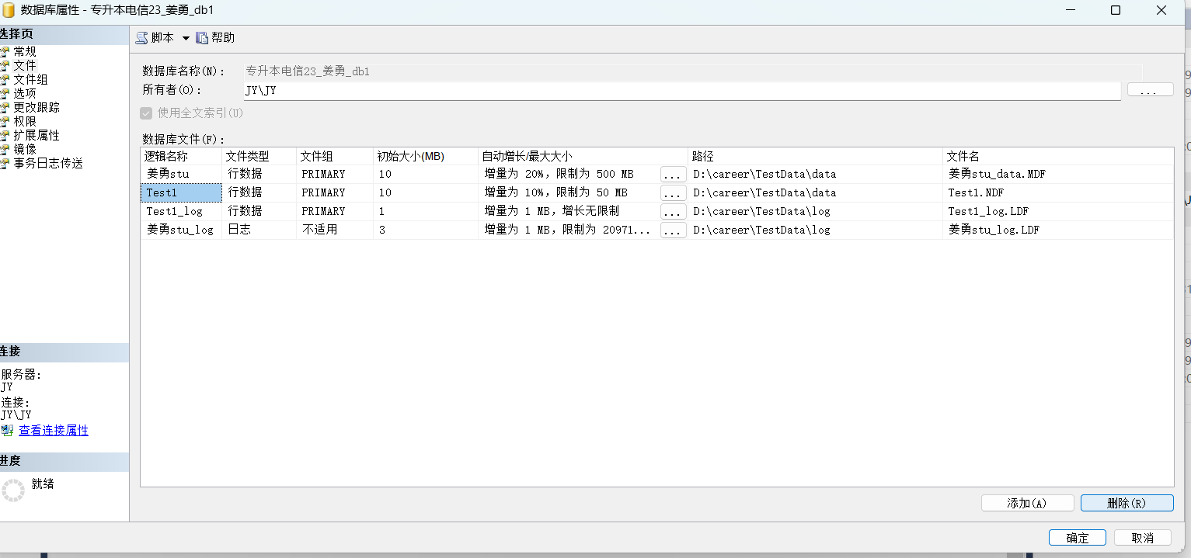

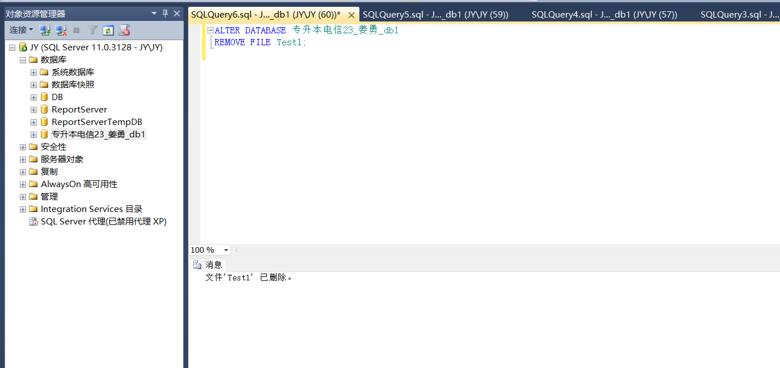

分别使用图形画界面、新建查询（T-SQL）删除了数据库专升本电信23_姜勇_db1中的次数据文件Test1。
- 实验总结及心得
通过实验，我学会了如何使用SQL语句创建数据库，并对数据库进行管理操作，如数据库创建、数据库添加修改、数据库删除等。
- SQL语句很重要，在图形画界面中创建修改数据库很简单，但是用T-SQL语句来创建修改数据库却很麻烦也很复杂，使用T-SQL语句错误一个字母就会报错、失败，所以在以后的学习中要想学习好数据库T-SQL语句很重要，一定要熟记常用的T-SQL语句。
总的来说，通过本次实验，让我对数据库的创建和管理有了更加深入的理解和实践经验，这将对我以后的学习有所帮助，我将继续深入学习和探索数据库相关知识，不断提高自己的技能。

实验成绩评定表
序号 | 考核项目 | 分值分布 | 成绩
1 | 出勤与纪律情况 | 10
2 | 实验任务完成情况 | 40
3 | 实验报告质量 | 50
总分
指导教师签字

